Príloha č. 1 k Rozhodnutiu č.: 035/R/22-S

PÍSOMNÁ INFORMÁCIA PRE POUŽÍVATEĽOV

Názov vet. prípravku : FELIWAY® Classic sprej

Výrobca : Ceva Santé Animale, La Ballastiére, 33501 Libourne, Cedex, Francúzsko.

Držiteľ
rozhodnutia o schválení : CEVA ANIMAL HEALTH SLOVAKIA, s. r. o., Prievozská 5434/6A, 821 09 Bratislava – mestská časť Ružinov, Slovenská republika.

Zloženie : Analóg mačacieho tvárového feromónu (F3) ……..10 %
Etanol q.s.......................................................20ml/60 ml

Účinok FELIWAY® Classic spreja trvá 4 až 5 hodín.
Jedna 20 ml fľaštička vystačí približne na 16 aplikácií (+/- 8 streknutí na jedno použitie).
Jedna 60 ml fľaštička vystačí približne na 50 aplikácií (+/- 8 streknutí na jedno použitie).

Popis vet. prípravku : Bezfarebná číra kvapalina.

Druh a kategória
zvierat : Mačky.

Charakteristika : FELIWAY® Classic uvoľňuje upokojujúce feromóny.
Ak sú mačky spokojné, značia si svoje teritórium otieraním tváre o rohy múrov, nábytok, ľudí alebo ostatné mačky v domácnosti. Týmto otieraním šíria feromón. V prostredí, kde sa nachádzajú, poskytuje tento feromón mačkám pocit bezpečia.

FELIWAY® Classic je bezpečný:
- pri používaní podľa odporúčania,
- pri používaní v kombinácii s inými liekmi alebo prípravkami,
- vo všetkých obdobiach života, od mačiatok až po staršie mačky.
FELIWAY® Classic NIE je liek spôsobujúci útlm ani liek na upokojenie.
FELIWAY® Classic je určený len pre mačky. Tento feromón dokážu rozpoznať len mačky. Neúčinkuje na psy a ľudí.

Oblasť použitia : Vhodný na cielené udržiavanie miest, ktoré si mačka v domácnosti označkovala močom, alebo škrabaním. Označkované miesta očistite a následne sprej nastriekajte priamo na škvrny. Na zníženie pravdepodobnosti značkovania striekajte sprej denne.
Pomáha upokojiť mačky pri cestovaní alebo preprave k veterinárnemu lekárovi.
FELIWAY® Classic sa neodporúča používať na tlmenie otvorenej agresivity medzi mačkami alebo voči majiteľovi. V niektorý prípadoch sa môže vyžadovať doplnková behaviorálna liečba a/alebo úprava prostredia, preto je potrebné navštíviť veterinárneho lekára alebo odborníka špecializujúceho sa na správanie zvierat. Ak sa objavia prejavy ochorenia, navštívte veterinárneho lekára.

Účinnosť prípravkov FELIWAY® Classic bola preukázaná vo viacerých klinických štúdiách publikovaných v renomovaných vedeckých časopisoch a prezentovaných na medzinárodných konferenciách

Spôsob použitia : Sprej nastriekajte 15 minút pred naložením mačky do prepravky alebo košíka (do každého rohu, do spodnej a hornej časti).

Upozornenia : NEBEZPEČENSTVO.
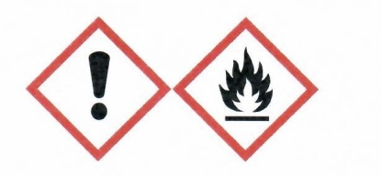
VYSOKO HORĽAVÁ KVAPALINA A PARY.
SPÔSOBUJE VÁŽNE PODRÁŽDENIE OČÍ.
NESTRIEKAJTE PRIAMO NA MAČKU!
UCHOVÁVAŤ MIMO DOHĽADU A DOSAHU DETÍ.
Pred použitím si prečítajte písomnú informáciu pre používateľov.
Ak je potrebná lekárska pomoc, majte pri sebe obal alebo etiketu prípravku.
Uchovávajte mimo dosahu tepla, iskier, otvoreného ohňa a horúceho povrchu.
Zákaz fajčenia.
PO ZASIAHNUTÍ OČÍ: Niekoľko minút opatrne vyplachujte vodou. Ak používate kontaktné šošovky a ak je to možné, odstráňte ich. Pokračujte vo vyplachovaní.
Nepoužité a nespotrebované veterinárne prípravky a ich obaly sa likvidujú v zmysle platných právnych predpisov.

Poznámka : Pre viac informácií navštívte stránku www.feliway.com.

Veľkosť balenia : 20 ml, 60 ml.

Spôsob uchovávania : Uchovávať na chladnom mieste. Uchovávať na dobre vetranom mieste. Uchovávať mimo dohľadu a dosahu detí.

Čas použiteľnosti : Čas použiteľnosti je uvedený na obale.

Označenie : Len pre zvieratá!

Bez predpisu veterinárneho lekára.

Schvaľovacie číslo: 035/R/22-S

Patentovaná technológia
Licencia IRSEN

Príloha č. 2 k Rozhodnutiu č.: 035/R/22-S

Vonkajší obal = papierová skladačka

FELIWAY® Classic
Sprej

Pre spokojné mačky
Na upokojenie a pre pocit bezpečia

Pomáha zmierniť prejavy stresu:
- škrabanie,
- značkovanie močon,
- cestovanie (len 20 ml).

60 ml sprej cca na 50 použití.
20 ml sprej cca na 16 použití.

Zloženie:
Analóg mačacieho tvárového feromónu (F3) ……..10 %
Etanol q.s.......................................................20ml/60 ml

Účinok FELIWAY® Classic spreja trvá 4 až 5 hodín.
Jedna 20 ml fľaštička vystačí približne na 16 aplikácií (+/- 8 streknutí na jedno použitie).
Jedna 60 ml fľaštička vystačí približne na 50 aplikácií (+/- 8 streknutí na jedno použitie).

NEBEZPEČENSTVO
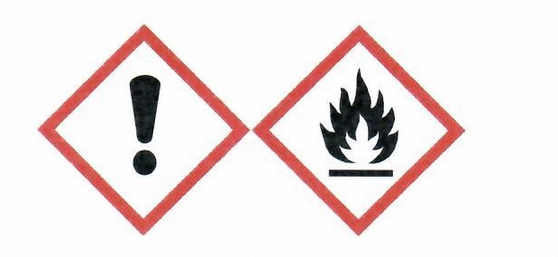
VYSOKO HORĽAVÁ KVAPALINA A PARY.
SPÔSOBUJE VÁŽNE PODRÁŽDENIE OČÍ.
NESTRIEKAJTE PRIAMO NA MAČKU!
UCHOVÁVAŤ MIMO DOHĽADU A DOSAHU DETÍ.
Pred použitím si prečítajte písomnú informáciu pre používateľov.
Ak je potrebná lekárska pomoc, majte pri sebe obal alebo etiketu prípravku.
Uchovávať mimo dosahu tepla, iskier, otvoreného ohňa a horúceho povrchu. Zákaz fajčenia. Nevdychovať výpary.
PO ZASIAHNUTÍ OČÍ: Niekoľko minút opatrne vyplachujte vodou. Ak používate kontaktné šošovky a ak je to možné, odstráňte ich. Pokračujte vo vyplachovaní.
Uchovávať na chladnom mieste. Uchovávať na dobre vetranom mieste.
Nepoužité a nespotrebované veterinárne prípravky a ich obaly sa likvidujú v zmysle platných právnych predpisov.

CEVA ANIMAL HEALTH SLOVAKIA, s. r. o.
Prievozská 5434/6A
821 09 Bratislava – mestská časť Ružinov
Slovenská republika
Schvaľovacie číslo: 035/R/22-S
www.feliway.com

Patentovaná technológia

Lot.:
Exp.:

